Những năm Dậu đáng nhớ trong lịch sử dân tộc

Lịch sử dân tộc Việt Nam ghi dấu nhiều sự kiện trọng đại đáng nhớ. Đặc biệt, những năm Dậu cũng khắc sâu trong ký ức của nhân dân ta nhiều mốc son rực rỡ.

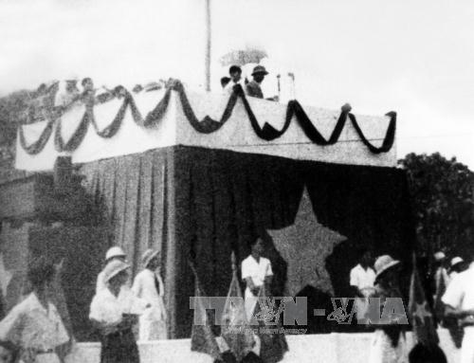
Ngày 2-9-1945 (Ất Dậu), Chủ tịch Hồ Chí Minh đọc bản Tuyên ngôn Độc lập, tuyên bố khai sinh nước Việt Nam Dân chủ Cộng hoà. Ảnh: Tư liệu TTXVN.

Năm Kỷ Dậu 1009: Lý Công Uẩn được tôn lên ngôi vua, khai sinh triều Lý và chế độ phong kiến trung ương tập quyền. Ông đại xá toàn quốc, xóa bỏ tù ngục, kiện tụng, cho phép những người có việc tranh chấp, kiện cáo đến tận triều đình tâu bày. Đích thân vua sẽ phân xử.
Năm Ất Dậu 1105: Ngày mất anh hùng dân tộc Lý Thường Kiệt. Ông là một tướng tài, tinh thông thao lược, làm quan trải ba đời vua, có công “phá Tống, bình Chiêm” và là người đầu tiên viết ra tác phẩm khẳng định chủ quyền dân tộc “Nam quốc sơn hà”.
Năm Đinh Dậu 1117: Nhà Lý chịu một tổn thất lớn, Nguyên phi Ỷ Lan (Linh Nhân Hoàng thái hậu) qua đời. Bà là phi tần của hoàng đế Lý Thánh Tông, mẹ ruột của hoàng đế Lý Nhân Tông và là người có công lớn trong việc giúp chồng trị vì đất nước và được dân chúng kính phục.
Năm Ất Dậu 1225: Lý Chiêu Hoàng kết hôn rồi nhường ngôi cho chồng là Trần Cảnh, kết thúc thời Lý, bắt đầu triều đại của nhà Trần.
Năm Ất Dậu 1285: Đời vua Trần Nhân Tông, Hưng Đạo Vương Trần Quốc Tuấn cùng quân dân nhà Trần đánh tan 50 vạn quân Nguyên (Mông Cổ). Sau các chiến thắng Chương Dương, Hàm Tử, Tây Kết, Vạn Kiếp, tháng 6-1285, quân dân nhà Trần giải phóng kinh đô Thăng Long.
Năm Đinh Dậu 1357: Vua Trần Minh Tông băng hà. Trần Minh Tông được vua cha (Trần Anh Tông) truyền ngôi khi mới 14 tuổi và là vị hoàng đế thứ 5 của nhà Trần. Ông được sử cũ ca ngợi là một vị hoàng đế sáng suốt, biết trọng dụng những người tài như: Trương Hán Siêu, Đoàn Nhữ Hài, Phạm Sư Mạnh… và duy trì được sự hưng thính về kinh tế-xã hội từ thời vua cha.
Năm Kỷ Dậu 1789: Vào đúng dịp tết, vua Quang Trung (Nguyễn Huệ) lãnh đạo quân Tây Sơn thần tốc tiến ra Bắc, lập nên chiến thắng Ngọc Hồi, Khương Thượng, Đống Đa oanh liệt, đại phá 29 vạn giặc Thanh xâm lược, giải phóng Thăng Long, thống nhất đất nước.
Năm Tân Dậu 1861: Nhân dân Nam Bộ kiên cường đứng lên chống Pháp xâm lược với các cuộc khởi nghĩa lớn của Nguyễn Trung Trực, Trương Định, Phan Văn Đạt, Cao Dũng…
Năm Quí Dậu 1873: Tổng đốc Nguyễn Tri Phương qua đời. Ông là vị đại thần nổi tiếng là dũng cảm và mưu lược. Năm 1872, ông được điều về giữ chức Tuyên sát đổng sứ đại thần, thay mặt triều đình xem xét việc quân sự ở Bắc Kỳ.
Tháng 11-1873, giặc Pháp chiếm thành Hà Nội, ông bị bắt trong khi đang bị thương nặng. Ông từ chối cứu chữa và tuyệt thực rồi mất.
Năm Ất Dậu 1885: Sau khi vua Kiến Phúc bị phế truất, Hoàng thân Ưng Lịch 12 tuổi lên ngôi vua lấy hiệu Hàm Nghi. Ngày 13-7-1885, Vua Hàm Nghi ra chiếu Cần Vương kêu gọi toàn dân đứng lên chống giặc Pháp xâm lược. Phong trào Cần Vương được nhân dân cả nước hưởng ứng mạnh mẽ, điển hình là khởi nghĩa Hương Khê.
Năm Ất Dậu 1945: Đây là năm đánh dấu nhiều sự kiện quan trọng trong lịch sử Việt Nam.
Nạn đói lịch sử diễn ra từ cuối năm 1944 đến khoảng tháng 5/1945 khiến hơn 2 triệu người chết đói, nguyên nhân chính là do chính sách cai trị của thực dân Pháp xâm lược. Cũng trong năm này, Cách mạng Tháng Tám thành công. Ngày 2/9/1945, Chủ tịch Hồ Chí Minh đọc Tuyên ngôn Độc lập khai sinh ra nước Việt Nam dân chủ cộng hoà.
Năm Kỷ Dậu 1969: Chủ tịch Hồ Chí Minh, Anh hùng giải phóng dân tộc, Danh nhân văn hoá của nhân loại qua đời, để lại niềm tiếc thương vô hạn cho dân tộc Việt Nam và bạn bè quốc tế.

